媽媽
一支針一條線，用心計較甲阮晟，一粒目屎一滴汗，希望成人做好子，啊～啊～啥人，為阮犧牲這呢大，受盡風霜跟拖磨，阮叫一聲一聲（媽媽），偉大才是妳的名。
一支針一條線，用心計較甲阮晟，一粒目屎一滴汗，希望成人做好子，啊～啊～啥人，為阮犧牲這呢大，受盡風霜跟拖磨，阮叫一聲一聲（媽媽），偉大才是妳的名。

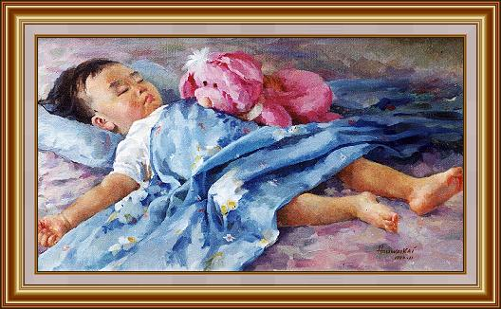
一支針一條線，用心計較甲阮晟，一粒目屎一滴汗，希望成人做好子，啊～啊～啥人，為阮犧牲這呢大，受盡風霜跟拖磨，阮叫一聲一聲（媽媽），偉大才是妳的名。

